МИНИCTEPCTBO НАУКИ И ВЫСШЕГО ОБРАЗОВАНИЯ
РОССИЙСКОЙ ФЕДЕРАЦИИ
Федеральное государственное автономное образовательное учреждение
высшего образования
«СЕВЕРО-КАВКАЗСКИЙ ФЕДЕРАЛЬНЫЙ УНИВЕРСИТЕТ»

Институт перспективной инженерии
Департамент цифровых робототехнических систем и электроники

Отчет к лабораторной работе № 1
Вариант 1
Тема: Композиция и агрегация классов. Статические члены.
Дисциплина: Алгоритмы и структуры данных

Выполнил:
Студент группы ПИЖ-б-о-25-2(1),
направление подготовки: 09.03.04 «Программная инженерия»
Авдеев Никита Викторович

Проверил:
Ассистент межинститутской базовой кафедры ДЦРСиЭ
Белик А.И.

Ставрополь 2026
Цель работы:
1. Научиться проектировать отношения между классами: композицию, агрегацию и ассоциацию
2. Освоить реализацию композиции (поля-объекты, вложение структур) и агрегации (указатели, ссылки)
3. Понять разницу между композицией и агрегацией с точки зрения времени жизни объектов
4. Научиться использовать статические поля и методы для подсчёта объектов и реализации общих данных для всех экземпляров класса
5. Получить навыки правильного управления памятью при разных типах отношений между классами

Теоретическая часть
Композиция - это отношение «часть–целое», при котором «части» не
могут существовать без «целого». Целое полностью контролирует время
жизни частей.
Агрегация - это отношение «часть–целое», при котором «части» могут
существовать независимо от «целого» и могут принадлежать разным «целым» одновременно.
Статическое поле - принадлежит не отдельному объекту, а всему классу
в целом. Существует в единственном экземпляре для всех объектов класса.
Статический метод - может быть вызван без создания объекта класса.
Одиночка - порождающий паттерн проектирования, который гарантирует, что у класса есть только один экземпляр.

Задание: Реализовать два класса, связанных отношением агрегация (часть может существовать без целого). Добавить статическое поле для подсчёта количества объектов класса «Часть». Продемонстрировать, что при уничтожении целого части продолжают существовать.

Практическая часть.
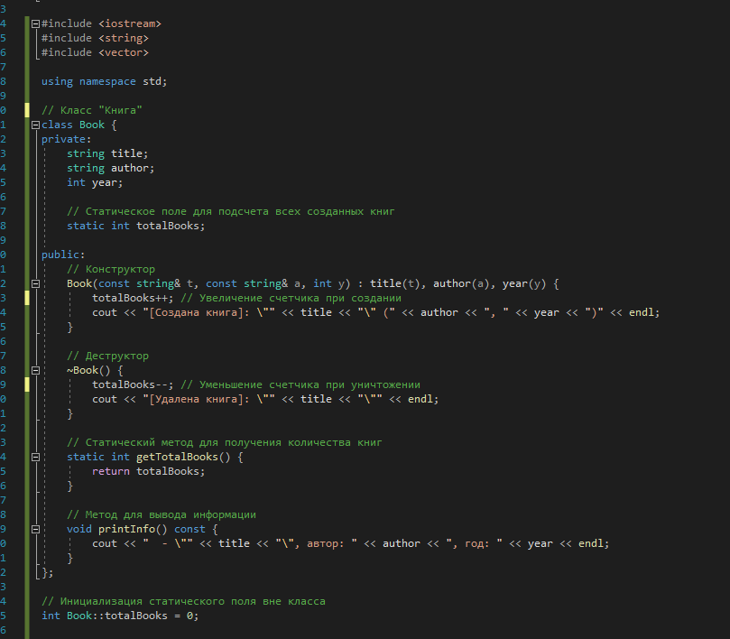

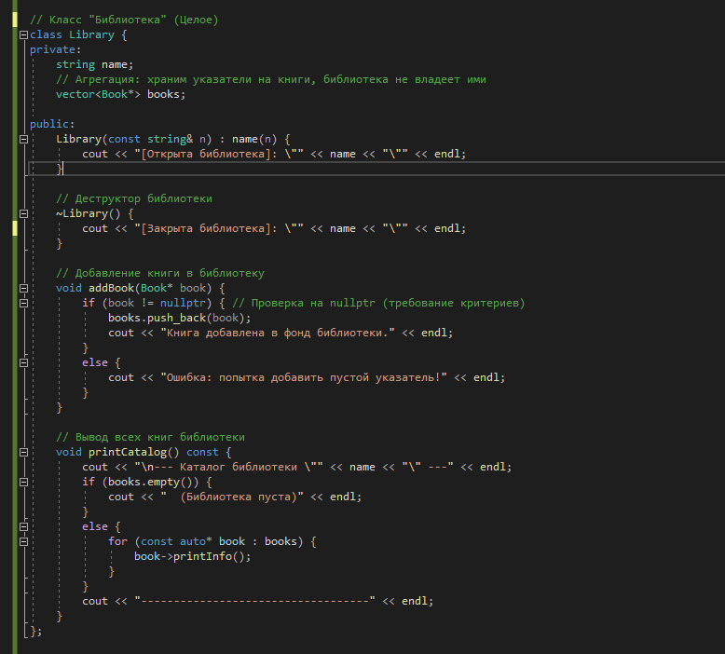
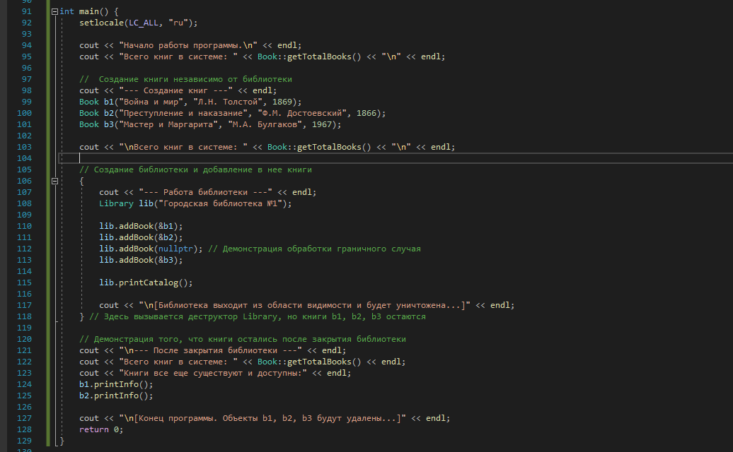
Рисунок 1- 3 – Демонстрация кода согласно заданию для Варианта №1
Ответы на контрольные вопросы.
- Что такое композиция? Приведите пример.
Композиция — это строгий тип отношения «часть-целое», при котором части не могут существовать отдельно от целого. Целое полностью контролирует жизненный цикл своих частей: при создании целого создаются и части, а при уничтожении целого части уничтожаются вместе с ним (каскадное удаление). Пример: отношение между классами Дом и Комната. Комнаты не могут существовать в отрыве от дома. Если дом сносят, то комнаты внутри него перестают существовать.
- Что такое агрегация? Чем она отличается от композиции?
Агрегация — это более слабое отношение «часть-целое», при котором части могут существовать независимо от целого и даже одновременно принадлежать нескольким целым. Целое не несет ответственности за создание и уничтожение частей. Главное отличие от композиции заключается во времени жизни и ответственности за уничтожение. При композиции часть умирает вместе с целым (целое удаляет части), а при агрегации часть продолжает жить после уничтожения целого (целое не должно удалять части).
- Как реализовать композицию в С++? Приведите пример кода.
Композицию можно реализовать тремя способами: через поле-объект (часть является обычным полем класса, время жизни части привязано к целому), через указатель с ручным управлением памятью (выделение через new в конструкторе и удаление через delete в деструкторе), а также через умные указатели std::unique_ptr (рекомендуемый современный подход). Пример через поле-объект: класс Engine с конструктором и деструктором, выводящими сообщения, и класс Car, который содержит поле Engine engine. При создании объекта Car сначала вызывается конструктор Engine, затем конструктор Car, а при уничтожении порядок обратный.
- Как реализовать агрегацию в С++? Приведите пример кода.
Агрегация реализуется путем хранения в классе-«целом» указателей или ссылок на объекты класса-«части». При этом класс-«целое» не должен удалять эти объекты в своем деструкторе. Пример: класс Book и класс Library, который содержит вектор указателей vector<Book*> books. Метод addBook принимает указатель и добавляет его в вектор. В деструкторе Library книги не удаляются, вектор просто очищается.
- В чём разница между временем жизни частей при композиции и агрегации?
При композиции время жизни части строго ограничено временем жизни целого: часть создается вместе с целым или внутри него и уничтожается вместе с ним. При агрегации части могут быть созданы задолго до создания целого и продолжать существовать после его уничтожения; их время жизни независимо.
- Что такое статическое поле класса? Чем оно отличается от обычного поля?
Статическое поле — это переменная, которая принадлежит всему классу целиком, а не его отдельным экземплярам. Оно существует в единственном экземпляре в памяти, независимо от того, сколько объектов класса создано. Обычное поле (нестатическое) создается заново для каждого нового объекта и хранит уникальные данные этого объекта.
- Как объявить и определить статическое поле? Где оно хранится?
Объявляется внутри класса с ключевым словом static (например, static int count;). Определяется (выделяется память) вне класса, обычно в глобальной области видимости файла .cpp (например, int MyClass::count = 0;). Хранится оно не в памяти объекта (не в стеке или куче, отведенной под экземпляр), а в специальном сегменте памяти, предназначенном для статических и глобальных переменных (сегмент данных).
- Что такое статический метод? Можно ли из него обратиться к нестатическим полям?
Статический метод — это метод, который принадлежит классу и может быть вызван без создания экземпляра класса (например, MyClass::myStaticMethod()). Обратиться к нестатическим полям из него нельзя (если только вы явно не передадите объект класса в качестве аргумента), так как статический метод не имеет скрытого указателя this и не привязан к конкретному объекту.
- Для чего используются статические счётчики объектов?
Они используются для сбора статистики о классе: подсчета общего количества созданных объектов в данный момент (как в задании), подсчета общего количества вызовов какого-либо метода, ведения учета суммы значений каких-либо полей всех объектов (например, общей суммы зарплат всех сотрудников).
- Что такое паттерн «Одиночка» (Singleton)? Для чего он нужен?
Это порождающий паттерн проектирования, который гарантирует, что у класса существует только один экземпляр, и предоставляет глобальную точку доступа к этому экземпляру (через статический метод getInstance()). Используется для управления уникальными ресурсами: логгерами, конфигурациями, пулами подключений к базе данных.
- Как запретить создание копий объекта (конструктор копирования)?
В C++11 и новее это делается с помощью ключевого слова delete. В классе объявляются: MyClass(const MyClass&) = delete; и MyClass& operator=(const MyClass&) = delete;. Это часто используется в паттерне «Одиночка», чтобы нельзя было сделать копию единственного экземпляра.
- В каком порядке вызываются конструкторы и деструкторы при композиции?
Конструкторы: сначала вызывается конструктор класса-«части» (поле-объект), затем конструктор класса-«целого». Деструкторы: порядок строго обратный — сначала выполняется тело деструктора класса-«целого», затем вызываются деструкторы классов-«частей» (в порядке, обратном порядку их объявления в классе).
- Можно ли изменить статическое поле из обычного метода?
Да, можно. Обычные (нестатические) методы имеют полный доступ ко всем статическим полям и методам своего класса. Более того, изменение статического поля из обычного метода (конструктора/деструктора) — это стандартная практика.
- Почему статические поля нужно определять вне класса?
Потому что объявление статического поля внутри класса — это лишь декларация (сообщение компилятору о том, что такое поле существует). Чтобы под него была реально выделена память (дефиниция), компилятору нужно встретить определение вне класса. Без этого при линковке (сборке) программы возникнет ошибка "undefined reference".
- В каких случаях стоит использовать композицию, а в каких - агрегацию?
Композиция используется, когда объект-часть является неотъемлемым атрибутом целого, не имеет смысла в отрыве от него, и целое должно управлять памятью части (например: Человек и его Сердце; Заказ и Позиция заказа). Агрегация используется, когда объекты связаны логически, но их жизненные циклы независимы, когда один объект может использоваться многими другими объектами, или когда время жизни части превышает время жизни целого (например: Студент и Университет; Автомобиль и Водитель).

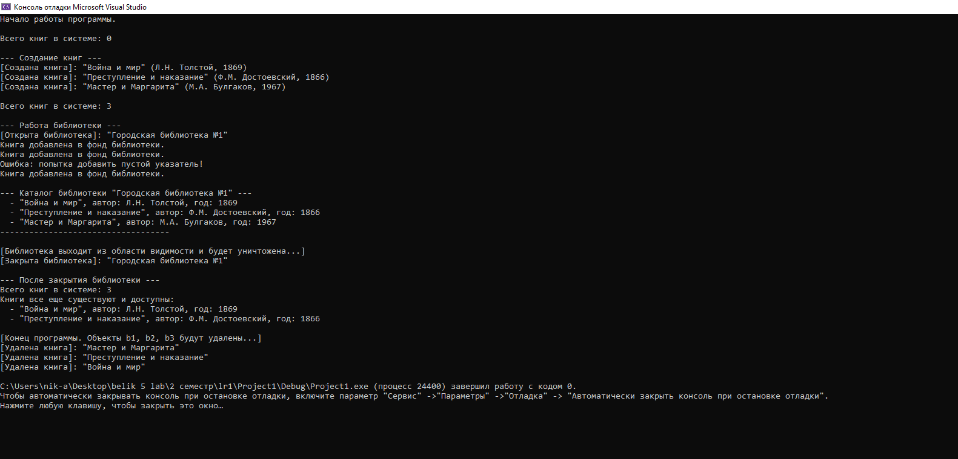
Рисунок 4 – Результат работы кода задания для Варианта №1

Вывод: в ходе выполнения лабораторной работы были изучены и практически применены основные виды отношений между классами в объектно-ориентированном программировании: композиция и агрегация.
В рамках среднего уровня задания была успешно реализована модель взаимодействия классов Library (Библиотека) и Book (Книга) на основе агрегации. С помощью использования указателей и вектора удалось продемонстрировать, что объекты книг могут существовать независимо от библиотеки. При выходе объекта библиотеки из области видимости память, выделенная под сами книги, не освобождается, что доказывает их независимый жизненный цикл. Также была добавлена проверка на nullptr для предотвращения ошибок сегментации при добавлении книг.
Кроме того, были освоены навыки работы со статическими членами класса. Статическое поле totalBooks и статический метод getTotalBooks() позволили реализовать глобальный счетчик объектов класса Book, который корректно увеличивается при вызове конструкторов и уменьшается при вызове деструкторов.
Таким образом, цель работы была достигнута: мы научились проектировать отношения между классами, понимать разницу во времени жизни объектов при разных типах связей, а также получили практические навыки корректного управления памятью и использования статических полей для сбора статистики.

Ссылка на Github: nikitaavdeev07-arch/lr1-Algorithms-and-data-structures-

